도시 소음의 절감 및 에너지 하베스팅 효율 극대화를 위한 다중 공명기 시스템의 설계 및 제작

이준서, 홍주희, 이송주
경산과학고등학교

ABSTRACT: 도심속에서 발생하는 다양한 소음은 주민들의 삶의 질을 저해하고 있다. 본 연구에서는 단일 헬름홀츠 공명기의 한계점인 특정 주파수 대역대에서만 흡음이 일어난다는 단점을 해결하고자 다중 공명기 시스템을 제작하고 분석하는 것에 목적이 있다. 먼저, 도시 소음의 주요 대역대를 고속푸리에변환을 통해 분석하고 이를 공명주파수로 가지는 헬름홀츠 공명기를 제작하였다. 음향임피던스와 전달 행렬법을 이용한 이론적 모델을 기반으로 공명기를 직렬로 배열해 설계하였으며 이후, 전산유체역학 프로그램을 통해 공명기 주변의 공기 흐름을 시뮬레이션하였다. 제작한 공명기 시스템을 주파수에 따른 전달손실을 실험을 통해 측정하여 다중 공명 시스템의 흡음 특성을 파악하였다. 본 연구를 통하여 넓은 주파수 대역대에서의 흡음을 가능하게 하였으며 추후에 도시 소음을 통한 진동 에너지 하베스팅에서 활용할 수 있을 것으로 기대할 수 있다.
1. 서론
현대 도시화의 급속한 진행으로 인해 도시 소음 문제는 갈수록 심각해지고 있다. 도시 소음은 주민들의 삶의 질을 저해하고, 정신적 및 신체적 건강에 부정적인 영향을 미친다.
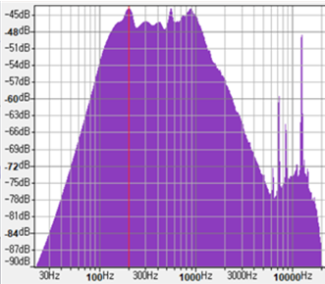
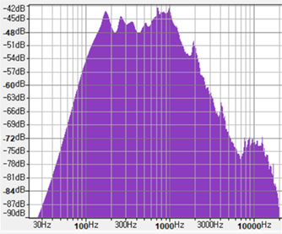
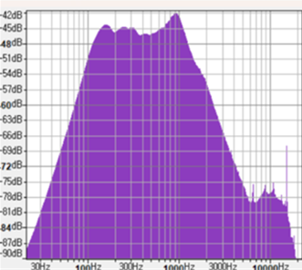
소음 문제를 해결하기 위해 도시 소음을 흡음하는 기술 개발의 필요성이 대두되고 있다. 따라서 본 연구는 헬름홀츠 공명기의 흡음 성능과 연관 지어 도시 소음을 저감하고자 한다.
또한 도시 소음을 공명을 통해 에너지 발전의 가능성을 선행 연구를 통해 파악하였으나 대역폭이 넓은 도시 소음의 특성과는 달리 단일 헬름홀츠 공명기의 특성 상 특정한 주파수에서만 공명이 일어나기에 소음을 효과적으로 이용할 수 없었다. 따라서 본 연구는 이러한 도시 소음의 특성을 보완할 수 있는 다중 공명기의 배치에 대해 연구하여 대역폭을 증가시키고 여러 도시 소음 별 흡음이 효과적으로 이루어지는 공명기를 제작하는데 기여하고자 한다.
본 연구의 목적은 다음과 같다
1.1. 다중공명장치에서 공명기 배치에 따른 음향 임피던스(음파의 전달 방해 정도)와 전달행렬법을 통해 직렬 배열 공명기 시스템의 전달 손실을 예측한다.
1.2. 다양한 주파수에 대한 주파수 응답 실험을 통해 이론적 모델의 적합성을 파악한다.
1.3. 배열 순서의 차이를 두고 주파수 응답의 차이를 실험을 통해 확인한다.
1.4. 공명기의 배열 순서에 따른 흡음효율을 분석해 각각의 도시 소음의 종류마다 최적의 공명기 배치를 도출한다.

2. 본문 내용
2.1. 도시 소음 주파수 분석
지하철 역 입구,버스 정류장, 횡단보도의 일정한 장소에서 측정한 소음을 분석하기 위해 Audacity 프로그램의 고속 푸리에 변환(Fast Fourier Transform, FFT) 기능을 활용해 스펙트로그램을

Fig. 1. 지하철 역, 버스 정류장, 횡단보도에서의 도시 소음을 FFT로 분석한 주파수 응답 그래프

확인하고 주파수 응답 그래프를 통해 관측 데이터를 분석하였다. 주요 소음의 피크점의 범위는 200Hz에서 900Hz에 걸쳐 있음을 확인하였으며 이를 통해 공명 주파수 범위가 해당 범위인 시스템을 제작하고자 한다.

2.2. 이론적 모델
복수의 공명기가 직렬로 배열될 때는 각 공명기의 음향 임피던스를 구하고 공명기와 덕트의 전달 행렬을 번갈아가며 행렬곱하여 전체 시스템의 전달 행렬을 구하여 각 성분의 합을 이용하면 전달 손실을 구할 수 있다.

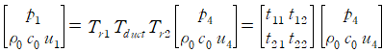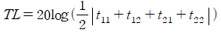
Fig. 2. 직렬형 다중 공명기 시스템의 이론적 모델

2.3. 다중 공명기 시스템 제작
도심 소음의 주요 대역대 중 100-200Hz를 공명주파수로 가지도록 3가지의 모델을 우선적으로 제작하였다.
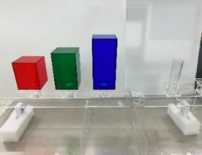
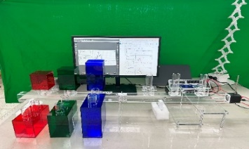
공명기는 직육면체의 형태이며 넥은 원기둥의 형태로 제작하여 공명기를 덕트에 부착하는 방식을 택하였다
.
Fig. 3. 직렬형 다중 공명기 시스템

2.4. FFT를 통한 공명 주파수에서의 흡음 성능 확인
출력 주파수가 각 공명기의 공명 주파수와 일치하여 높은 흡음 성능을 보이는 것을 확인할 수 있다.

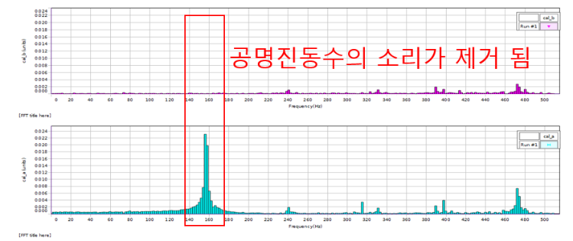
Fig. 4. 높이10cm,출력 주파수 158Hz에서의 FFT 그래프

2.5. 다중 공명시스템의 배치에 따른 흡음 효율 결과

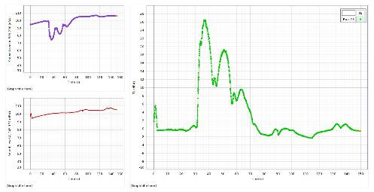
Fig. 5.180,180,180Hz 공명기 3개를 배열한 공명기
시스템 (왼쪽 위:출구의 음압,왼쪽 아래:입구의 음압, 오른쪽:시스템의 전달손실(단위:dB))

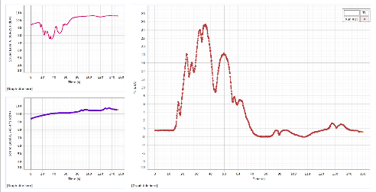
Fig. 6.140,160,180Hz공명기 3개를 배열한 공명기 시스템

3. 결론

본 연구에서는 음향 임피던스와 흡음 성능을 비교 분석하는 프로그램을 개발하고 이를 통해 다중 직렬 연결 공명기의 배열에 따른 손실 값을 시각화 할 수 있었다. 입력 주파수에 따른 공명기의 흡음 성능을 확인했으며 공명 주파수 대역에서의 전달 손실이 크게 나타남을 검증했다. 서로 다른 공명 장치의 배열에서는 각각의 공명 주파수에 해당하는 주파수가 출력되었을 때, 해당 주파수에서의 인텐시티가 매우 작아지는 것을 확인하였으며 음향 시뮬레이션 결과와 같은 경향성을 보이는 것을 확인하여 이론적 모델이 타당함을 검증하였다.
이 결과를 바탕으로 200-800Hz의 주파수 범위를 가지는 도시 소음을 효과적으로 저감할 수 있는 다중 공명기 시스템을 제작한다면 도시 소음을 효과적으로 수집하여 에너지 하베스팅에서의 활용방안도 추가 연구로 설정할 수 있을 것이다.

REFERENCES
[1] 김양한, 서상현, “공명기 배열을 이용한 소음기의 음향학적 특성”, 한국소음진동공학회 논문집,제 14권 10호,pp.975-982
[2] Transaction of the Korean Society for Noise and Vibration Engineering-Vol.31,No.3,pp.237-246
[3] 조성진,박준홍,”음향 메타물질을 이용한 선택적인 주파수 대역 차단 필터 설계”,한국소음진동공학회 논문집”,제 24권 5권,pp.40-45

